АЭжБУ КеАҚ оқытушы-профессорлар құрамының лауазымдарына конкурстық орналасу туралы нұсқаулық
- Сайтқа https://kkk.aues.kz/ арқылы кіру.
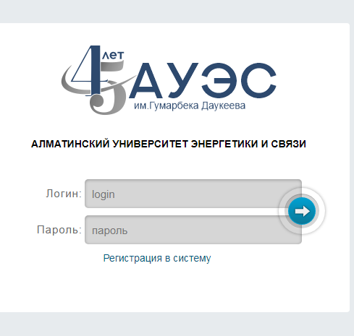
- Егер Сіз әлі тіркеуден өтпеген болсаңыз, онда https://kkk.aues.kz/kkk/ сілтемесі бойынша өтуіңіз немесе "Жүйеге тіркеу" мәтініне басуыңыз қажет. Барлық өрістерді толтырып, "Тіркелу" түймесін басыңыз.
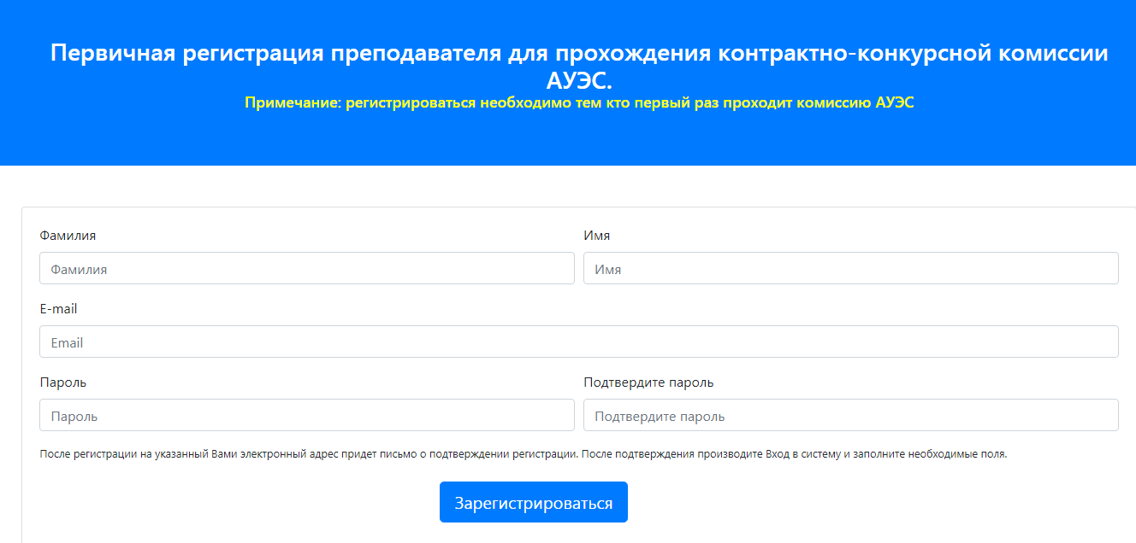
- Тіркелгеннен кейін сіз көрсеткен электрондық мекенжайға тіркеуді растау туралы хат келеді. Растаудан кейін жүйеге кіріңіз (поштаға келген логин мен парольді қолданыңыз).
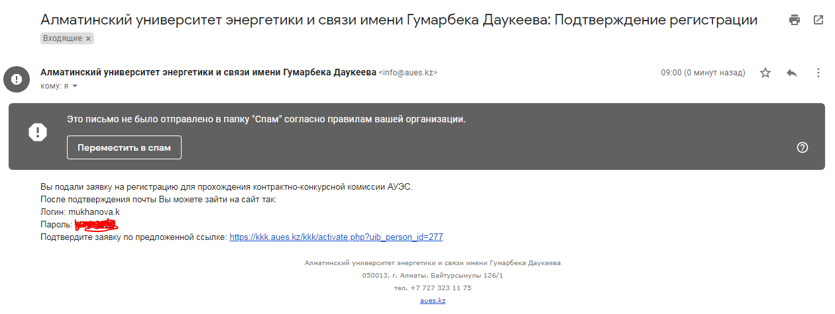
- Жүйеге кіргеннен кейін барлық өрістерді толтырыңыз. Толтыру кезінде әр қойындыны сақтау керек, әйтпесе сіз бұрын енгізген ақпараттар жойылады.
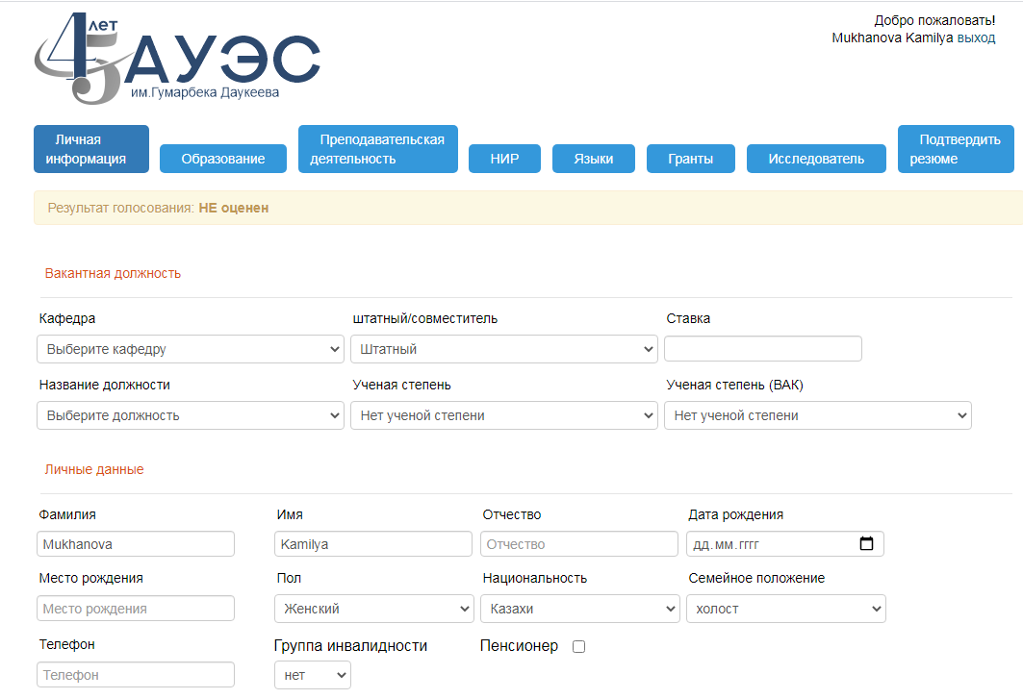
- Силлабустарды «Оқытушылық қызмет» мәзіріндегі «Пәндердегі артықшылық» қойындысында міндетті түрде тіркеу керек. Сондай-ақ, сіз бейне дәрістерге, білімі/дәрежесі туралы құжаттарға сілтемелерді тіркеуіңіз керек, мұның бәрі бағалауға әсер етеді.
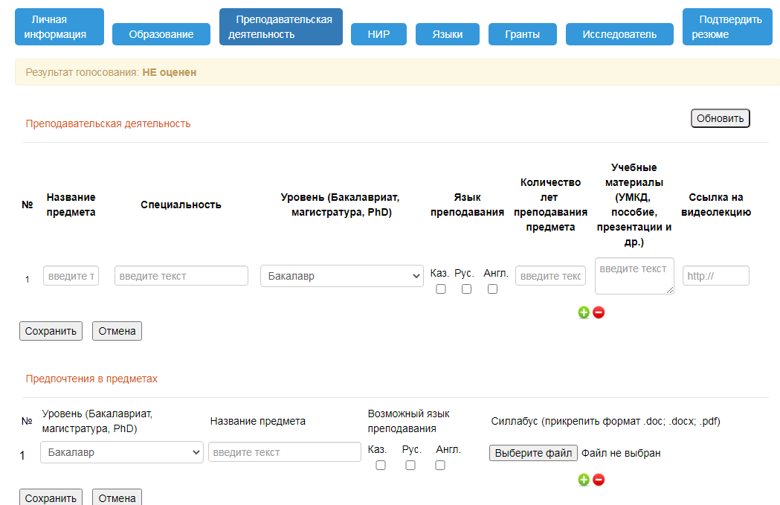
- Соңғы кезең - түйіндемені растау. Түйіндемені растағаннан кейін сіз Білім/Жұмыс тәжірибесі/Оқытушылық қызмет және т.б. мәзіріндегі түйіндемені өзгерте алмайсыз.
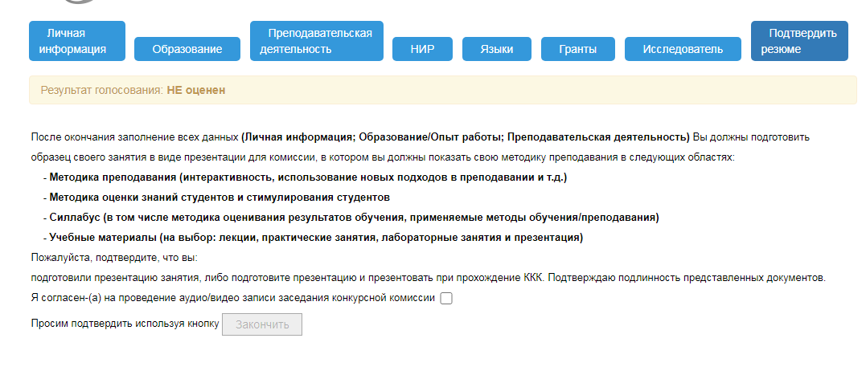
Сондықтан барлық өрістерді мұқият толтыруларыңызды сұраймыз!!!
Баршаңызға сәттілік пен жеңіс серік болсын!!!!!

